BUDIDAYA NAGA DI KEBUN
Pengolahan Buah Naga Dalam Rangka Peningkatan Produksi Ekonomi
Ds. Bululor, Kec. Jambon, Kab. Ponorogo

Hervina Nurullita, Hendra Afiyanto, Endrik Safudin
Universitas PGRI Banyuwangi, hervina.nurullita@gmail.com, IAIN Ponorogo, afianto@iainponorogo.ac.id, IAIN Ponorogo, endriksafudin@iainponorogo.ac.id
Abstract
This research aim to cut poverty link in Bululor Village Jambon Regency. It can be cut if the society change their own mindset about agriculture crops. The change of people’s mindset will be change padi as a basic crops to dragonfruit as a subtitutive food for Bululor peoples. The effect of this idea is the fields jusn’t about padi to consume, but the peoples has been think that fileds also can be planted with dragonfruit. The change of people’s mindset will increase their income and automatic increase their standard economy. In the future economic condition will make a people to become enterpreneurship which is decrease the poverty in that area.
From this research conclusion there are agent from the out of the area is needed for people to open their mindset. The function of the agent is give knowledge about dragonfruit cultivation and how to process dragonfruit to other food.

Keyword: dragronfruit, people, enterpreneur
Abstrak
Penelitian ini bertujuan untuk memotong mata rantai kemiskinan di desa. Bululor, kec. Jambon. Mata rantai kemiskinan di desa Bulu Lor dapat dipotong jika masyarakat mampu mengubah pola pikir terkait tanaman pertanian. Tanaman pertanian untuk konsumsi didiversifikasi dengan tanaman alternatif untuk produksi. Berubahnya pola pikir ini akan mengubah jenis tanaman pertanian dari padi ke buah naga. Efeknya adalah lahan pertanian tidak hanya untuk tanaman padi (baca=konsumsi), tetapi masyarakat sudah berpikir lahan pertanian dan pekarangan kosong juga digunakan untuk buah naga (baca=produksi). Perubahan pola pikir dan diversifikasi tanaman pertanian akan mampu meningkatkan income lebih untuk kenaikan taraf ekonomi masyarakat. Nantinya dengan banyak munculnya wirausahawan buah naga maka pendapatan masyarakat meningkat. Peningkatan pendapatan masyarakat berelasi dengan meningkatnya tingkat pendidikan generasi muda. Jika tingkat pendidikan sudah mulai mengalami peningkatan maka secara perlahan angka kemiskinan ditahun berikutnya sedikit dapat dikurangi.
Melalui tulisan ini disimpulkan adanya agen dari luar sangat diperlukan bagi masyarakat desa Bulu Lor. Agen berfungsi untuk memberikan pengetahuan tentang budidaya buah naga. Dengan adanya agen akan dapat memotong mata rantai pola pikir masyarakat yang cenderung take it for granted, sehingga masyarakat terbuka peluangnya untuk mencapai tujuan yang dikehendaki sendiri.

Kata Kunci: Buah Naga; Masyarakat; Wirausaha

PENDAHULUAN
Masuknya modernitas di pedesaan membuat masyarakat ter-alienasi akan budayanya sendiri. Masyarakat secara sadar dipaksa merubah orientasi mereka dari komunal menjadi individual, dari gotong royong menjadi orientasi pekerjaan berdasarkan uang.. Adanya modernisasi tersebut merubah pola pikir masyarakat pedesaan, sehingga budaya seperti gotong-royong, sambat-sinambat mulai terkikis, dan berganti dengan individualisme. Dengan adanya budaya tersebut, mayarakat pedesaan yang seharusnya bisa dilabeli sejahtera karena tanah garapan melimpah, produktivitas tinggi, menjadi masyarakat yang terdampak bencana sosial yaitu kemiskinan karena masuknya modernitas.
Kemiskinan di pedesaan terjadi karena beberapa faktor. Pertama, dengan masuknya teknologi pertanian, maka akan menurunkan jumlah tenaga kerja. Kedua, dengan berorientasi kepada uang maka akan terjadi persaingan antar penduduk desa sehingga meninggikan semangat individualisme dan mengurangi pemerataan kesejahteraan. Fenomena umum masyarakat pedesaan ini juga dijumpai dalam masyarakat desa Bululor, kecamatan Jambon, kabupaten Ponorogo. Untuk meminimalkan tergerusnya norma dan nilai-nilai masyarakat pedesaan, maka harus ada upaya untuk menyaring arus modernisasi yang masuk, sehingga budaya asli masyarakat pedesaan dapat berfungsi kembali. Padahal budaya asli pedesaan seperti, sistem sambat-sinambat, tolong-menolong, atau gotong royong masyarakat pedesaan juga merupakan modal pembangunan. Demikianlah, ketika modernisme bisa diminimalkan, maka dengan lestarinya budaya asli tersebut akan dapat memotong mata rantai kemiskinan, khususnya di desa Bululor.

PELAKSANAAN DAN METODE
Dusun Krajan sebagai lokasi penelitian pengabdian adalah dusun yang berada di Desa Bulu Lor Kecamatan Jambon Kabupaten Ponorogo. Adapun batas-batas dusun Krajan sebagai berikut:
  - Sebelah Utara Desa Tegalombo (sawah)
  - Sebelah Selatan Dusun Bibis dan Gunung
  - Sebelah Barat Desa Krebet
  - Sebelah Timur Dusun Ngimpik
Secara umum Desa Bulu Lor memiliki wilayah seluas 700 hektar atau 7 km², lalu luas hutan 360 hektar atau 3,6 km^{2,} semua itu dibagi dalam wilayah pemukiman, persawahan dan perkebunan. Dusun Krajan sendiri terbagi dalam lima wilayah yaitu RT 1, RT 2, RT 3, RT 4, dan RT 5.
Desa Bulu Lor sendiri mempunyai sejarah asal usul terlahirnya sebuah nama. Nama Desa Bulu Lor itu berasal darikata Bulu. Bulu berasal dari nama kayu. Karena ketika babat pertama, di Bulu Lor banyak sekali kayu bulu, dan akhirnya dinamakan Desa Bulu Lor.
Kondisi wilayah di dusun Krajan ini sebenarnya terbilang dalam wilayah yang datar karena tidak ada perbukitan maupun sungai yang besar, karena dusun krajan ini adalah pusat Desa dari Desa Bulu Lor tersebut. Di wilayah ini bisa di bagi dalam tiga topografi diantaranya yaitu:
- Pemukiman
Pemukiman disini terdiri dari Perumahan warga, Masjid, Musholla, Pertokoan, Sekolah Dasar, Taman Kanak-Kanak, Balai Desa, Ladang, Persawahan, Perpohonan dan Jalan Raya.
- Pinggiran Sungai
Pinggiran Sungai ini terdapat berbagai pohon seperti Pohon Bambu, Pohon Pisang, Pohon Pepaya dan Pohon Ketela.

- Sungai
Sungai ini sebagai sumber pengairan persawahan warga. Ketika musim kemarau datang sungai selalu mengalami kekeringan disebabkan arus sungai ini berasal dari gunung sebelah selatan dusun krajan yang selalu kering jika musim kemarau.
Melihat topografi dusun Krajan, desa Bulu Lor yang merupakan dataran rendah, maka berelasi dengan mata pencaharian penduduknya. Keadaan ekonomi masyarakat Krajan sebagian besar bermata pencaharian sebagai petani, selain sebagai petani masyarakat lain juga bermata pencaharian sebagai. Dari segi sosialnya masyarakat Dusun Krajan merupakan masyarakat yang multikultural.
Selain sebagai petani dan peternak mata pencaharian masyarakat dusun Krajan adalah sebagai guru ataupun pegawai dan sebagai TKI yang mengadu nasib di luar negeri, hal ini disebabkan oleh sebagian besar masyarakat dusun Krajan adalah pekerja musiman, disaat tidak ada kesibukan banyak dari masyarakat yang menganggur.Di dusun Krajan juga terdapat berbagai kewirausahaan dan bisnis diantaranya las dan pengecetan, dan salon.
Kondisi sosial budaya masyarakat dusun Krajan dapat dilihat dari kehidupan sehari-hari. Sebagai sebuah dukuh yang masih kental dengan budaya jawa dan sosial keagamaan, masih banyak ditemuai upacara semisal kenduri (kirim do’a bagi orang yang telah meninggal), tingkeban (uapacara menyambut kelahiran anak), piton-piton dan sebagainya.
Selain itu di Dukuh Krajan setiap tanggal 1 Suro ada kegiatan istighosah dan do’a bersama yang diadakan oleh satu desa. Dan pada tanggal 17 Agustus melakukan upacara serta pada malam harinya melakukan sujud syukur dan kirim do’a kepada para pahlawan dan leluhur. Selain itu juga ada krawitan ibu-ibu PKK. Adat istiadat di dusun Krajan desa Bulu Lor masih sangat kental dengan nuansa gotong royong dan kekeluargaan, hal ini dapat terlihat pada setiap kegiatan, antara lain:

- Paguyuban kesenian karawitan dusun Krajan
Paguyuban kesenian karawitan di dusun Krajan ini terbentuk secara khusus dalam lingkup dusun. Paguyuban tersebut di geluti oleh ibu-ibu PKK dan sebagian perangkat desa. Kesenian ini memang bukan untuk anak muda yang mana rata-rata peminatnya adalah bapak-bapak dan ibu-ibu. Koordinator dari karawitan itu sendiri adalah Ibu Mariyam. Agenda paguyuban antara lain adalah diadakannya pertemuan untuk latihan setiap Bulannya.
- Kesenian Hadroh Al Habsy
Hadroh alhabsy adalah sekumpulan remaja dan pelajar di krajan yang menggeluti dalam bidang dakwah keagamaan. sahabat Khoirul Mukhlisin salah satu penggerak Kesenian ini. Selama ini masih berlatih di masjid sehabis isya', artinya bel;um mempunyai rutinitas yang menjadikan baranding dakwahnya. Prosfek kedepan akan dijadikan rutinan di masjid mushola dalam sekup desa.
- Pelaksanaan Pengabdian

- Deskripsi Kegiatan
Pengabdian kepada masyarakat denga tema “BUDIDAYA NAGA DI KEBUN, Pengolahan Buah Naga Dalam Rangka Peningkatan Produksi Ekonomi Ds. Bululor, Kec. Jambon, Kab. Ponorogo, Jawa Timur” dilaksanakan pada:
- Hari/Tanggal : Selasa-Rabu/28-29
Agustus 2018
- Tempat : Rumah ibu Evi
Vianty, dsn. Krajan, ds. Bulu Lor, Jambon, Ponorogo
- Waktu : 09.00 s.d. 15.00
- Peserta : 53 orang
- Jadwal Kegiatan :

28 Agustus 2018

No. | Waktu | Kegiatan | Ket
1 | 09.00-09.30 | Pembukaan | Panitia
2 | 09.30-12.00 | Sosialisasi Wawasan Buah Naga | Narasumber
3 | 12.00-13.00 | Break | Panitia
4 | 13.00-14.45 | Praktik Pemilihan Bibit dan Tanam | Narasumber dan Masyarakat
5 | 14.45-15.00 | Penutup | Panitia
29 Agustus 2018
No. | Waktu | Kegiatan | Ket
1 | 09.00-10.00 | Pembuatan Mie Naga | Narasumber dan Masyarakat
2 | 10.00-11.00 | Pembuatan Selai Naga | Narasumber dan Masyarakat
3 | 11.00-11.30 | Pembuatan Snack Naga | Narasumber dan Masyarakat
4 | 11.30-12.00 | Break dan Penutup | Panitia

HASIL DAN PEMBAHASAN
Alam sudah menyediakan semuanya untuk keperluan hidup manusia. Batuan, tanah, air, tetumbuhan, hewan, sungai, lautan, gunung, dan sebagainya adalah bukti alam sudah menyediakan semuanya untuk manusia. Tanah subur dapat diaplikasikan untuk pertanian, perkebunan, perladangan. Sungai dapat diaplikasikan sebagai sarana irigasi dan diambil Sumber Daya Alamnya. Gunung dapat juga diaplikasikan sebagai lahan pertanian, perkebunan, tempat penggembalaan hewan ternak, dll.
Kebaikan alam yang telah menyediakan segala sesuatunya untuk memenuhi kebutuhan hidup manusia terkadang disikapi dengan kurang bijaksana. Jika semua kebutuhan hidup sudah dipenuhi oleh alam mulai dari tanah subur, mineral tersedia, ikan untuk diambil juga melimpah di sungai, maka muaranya akan berakibat pada pasifnya penduduk. Penduduk hanya take it for granted terhadap apa yang ada di sekitar mereka.
Jika argumentasi di atas terjadi tentunya akan mengakibatkan seperti fenomena yang terjadi di desa Bulu Lor. Masyarakat cenderung menerima kebaikan alam sehingga ketika padi sebagai sebuah tanaman pertanian memasuki masa panen, hanya dijadikan tanaman konsumsi. Fenomena seperti ini terjadi secara terus-menerus.
Akibatnya adalah potensi dusun Krajan tidak bisa memberikan kemakmuran secara ekonomi terhadap masyarakat secara umum. Tanah yang luas, sistem pengairan yang banyak tersedia seolah-olah tidak mampu meningkatkan taraf hidup masyarakat. Untuk dapat mengubah kesadaran masyarakat akan pentingnya alternatif mata pencaharian (baca=wirausaha) sehingga dapat menambah penghasilan sampingan, maka diperlukan agen dari luar untuk membuka mindset dan memompa semangat berwirausaha masyarakat. Agen di sini hanya berfungsi sebagai narasumber dan jembatan penghubung antara masyarakat dengan jenis usaha yang akan diberdayakan.
Dari hasil observasi dipastikan jenis usaha yang cocok adalah budidaya buah naga dan olahannya. Usaha budidaya buah naga dipilih karena umumnya lahan pekarangan masyarakat Mitir masih luas sehingga dapat dimanfaatkan untuk budidaya. Pertimbangan lainnya adalah budidaya buah naga tergolang ringan dan tidak menyita waktu aktivitas domestik sehingga dapat juga dikerjakan oleh kaum perempuan khususnya ibu rumah tangga sehingga diharapkan akan menambah penghasilan rumah tangga.
Untuk menindaklanjuti rencana budidaya buah naga di Krajan, maka segera disusun rencana kegiatan sosialisasi budidaya buah naga yang nantinya akan disosialisasikan di rumah warga dengan mengajak perwakilan masyarakat (bapak/ibu RT/RW). Perwakilan ini nanti diharapkan menjadi agen yang akan menyebarkan ilmu budidaya dan pengolahan hasil buah naga kepada seluruh warga masyarakan dusun Krajan. Berikut ini adalah proses dari rangkaian acara sosialisasi budidaya buah naga mulai dari tanam hingga panen dan pengolahan hasil panen.
Tanaman buah naga atau dragon fruit merupakan tanaman sejenis kaktus. Tanaman ini berasal dari Meksiko, Amerika tengan dan Amerika Selatan bagian utara (Colombia). Di daerah asalnya buah naga terkenal dengan sebutan pitahaya atau pitaya roja. Pada tahun 1870 tanaman ini dibawa orang Perancis dari Guyana ke Vietnam sebagai tanaman hias. Oleh orang Vietnam dan orang Cina buahnya dianggap membawa berkah. Oleh sebab itu, buah ini selalu diletakkan di antara dua ekor patung naga berwarna hijau di atas meja altar. Warna merah buah terlihat mencolok di antara warna naga-naga yang hijau. Dari kebiasaan inilah buah itu di kalangan orang Vietnam yang sangat terpengaruh budaya Cina dikenal sebagai thang loy (buah naga). Istilah Thang loy kemudian diterjemahkan di Eropa dan negara lain yang berbahasa Inggris sebagai dragon fruit (buah naga).
Buah naga mulai dikenal luas di Indonesia pada awal tahun 2000, namun saat ini sudah cukup populer dan mendapat banyak perhatian dari masyarakat. Hal ini dikarenakan penampilan buahnya yang eksotik, rasanya manis dan segar serta memiliki berbagai manfaat untuk kesehatan. Buah dapat dijadikan sebagai bahan utama maupun bahan pelengkap dalam suatu proses pengolahan pangan. Sebagai bahan utama dalam suatu proses pengolahan pangan berarti buah tersebut digunakan = 50% dari total bahan yang digunakan untuk membuat produk. Sedangkan sebagai bahan pelengkap berarti buah tersebut digunakan = 10% dari total bahan yang digunakan untuk membuat produk. Baik sebagai bahan utama maupun sebagai pelengkap, buah tersebut mempengaruhi produk yang dihasilkan baik dalam hal rasa, warna, aroma, maupun tekstur. Bahkan kadang karakteristik buah tersebut memang yang ditonjolkan agar produknya lebih menarik.
Karakteristik buah naga yang mempengaruhi produk salah satunya adalah warna. Warna pada buah dan sayur bukanlah sekadar pembeda jenis antara buah yang satu dengan lainnya. Lebih dari itu, warna buah ternyata merupakan informasi kandungan nutrisinya. Berikut ini jenis-jenis buah naga:
- Hylocereus undatus, yang buahnya berwarna merah dengan daging buah putih.
- Hylocereus polyrhizus, yang buahnya berwarna merah muda dengan daging buah merah.
- Selenicereus megalanthus dengan kulit buah kuning dan daging buah putih.
- Hylocereus costaricensis, buah naga dengan warna buah yang sangat merah.
Buah berwarna merah tua bahkan hampir mendekati ungu umumnya mengandung anthocyanin. Sejenis antioksidan yang mampu menghambat terbentuknya gumpalan dalam pembuluh darah, sehingga risiko penyakit jantung dan stroke, berkurang. Buah berwarna merah mengindikasikan kandungan antosianin dan likopen. Antosianin berguna untuk mencegah infeksi dan kanker kandung kemih, sedangkan likopen menghambat fungsi kemunduran fisik dan mental agar tidak mudah pikun. Selain itu, likopen juga mencegah bermacam-macam penyakit kanker. Buah berwarna kuning kaya akan kalium, unsur nutrisi yang sangat bermanfaat untuk mencegah stroke dan jantung koroner.
Manfaat lain dari dari buah naga adalah:
- Buah naga merah membantu menyembuhkan penyakit kanker, kandungan vitamin kompleksnya, sudah direkomendasikan oleh dokter sebagai buah terapi penyembuhan kanker.
- Mempercantik penampilan, dengan kandungan vitamin C nya yang tinggi, buah naga merah membantu menjaga kesehatan kulit, bahkan buah dan kulitnya juga bisa digunakan sebagai bahan lulur.
- Karena rasa manis buah naga merah bukan berasal dari glukosa, maka buah naga merah juga bisa untuk membantu menyembuhkan penyakit diabetes.
- Menjaga kesehatan dan stamina, dengan kandungan antioksidan dan vitaminnya.
- Mencegah penyakit osteoporosis atau pengapuran tulang, karena buah naga merah mengandung banyak kalsium organik.
- Mengandung vitamin B3 yang berfungsi untuk menurunkan kadar kolesterol dan untuk menyembuhkan penyakit batuk dan asma hingga dapat mengatasi tekanan darah tinggi.
- Merawat kesehatan mata, karena beta-Karoten yang terkandung dalam buah naga bermanfaat untuk menjaga kesehatan mata.
- Menjaga kesehatan jantung, karena kandungan vitamin C, B1, B2, dan B3 yang terkandung dalam buah naga dapat menjaga kesehatan jantung.
Buah naga berwarna merah mempunyai warna yang khas dan kuat sehingga tidak perlu menambahkan zat pewarna. Karena warnanya tersebut buah naga merah banyak dijadikan bahan baku produk olahan. Produk olahan dari buah naga super red salah satunya adalah mie buah naga.
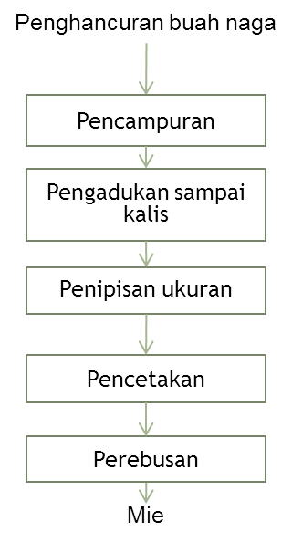
Mie adalah adonan tipis dan panjang yang telah digulung, dikeringkan, dan dimasak dalam air mendidih. Bahan pewarna yang ditambahkan dalam pembuatan mie adalah daging buah naga super red, sehingga mie yang dihasilkan berwarna merah dari bahan alami dan tidak kalah pentingnya adalah aman dan sehat untuk dikonsumsi. Berikut adalah proses pembuatan mie buah naga:

Gambar 1 diagram alur pembuatan mie buah naga

- Bahan
Bahan yang digunakan dalam membuat mie buah naga adalah :
• Buah naga 50 gr
• Terigu 200 gr
• Tepung Kanji 25 gr
• Tepung maizena 1 sendok makan
• Telur 2 butir ( kocok dahulu)
• Minyak goreng 3 sendok makan
• Garam seujung sendok teh

B. Alat
Alat yang digunakan antara lain adalah :
• Kompor
• Panci
• Pisau
• Baskom
• Ampia
• Blender
C. Cara Membuat
Cara membuat mie buah naga adalah sebagai berikut :
• Cuci buah naga kemudian kupas buah naga dan diblender tanpa air
• Tuang ke baskom dan campur semua bahan yaitu terigu, tepung kanji, garam, telur, maizena dan sedikit minyak goreng
• Aduk adonan sampai kalis
• Bentuk tipis-tipis dengan ampia
• Giling dengan ampia membentuk untaian mie
• Letakkan mie dalam wadah dan taburi dengan tepung agar tidak lengket
• Rebus air dengan sedikit minyak goreng agar tidak lengket
• Angkat jika sudah terapung
• Masak mie sesuai selera

Berikut ini adalah foto kegiatan pengabdian pembuatan mie buah naga:
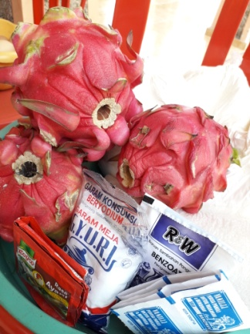

Gambar 02. Bahan Mie Naga

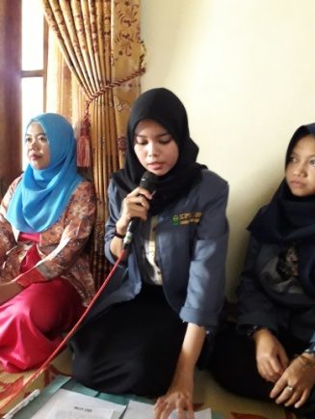

Gambar 03. Pembukaan

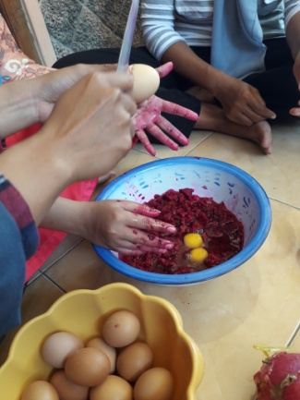

Gambar 04. Pembuatan Adonan
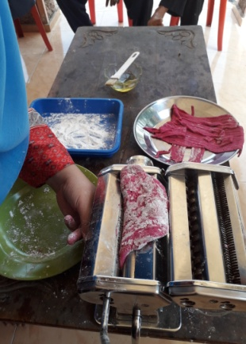

Gambar 05. Penggilingan Mie

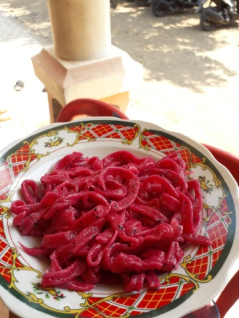

Gambar 06. Mie Naga

Selain mie, buah naga juga dapat diolah menjadi selai naga. Berikut langkah-langkahnya:

Bahan-Bahan :
- 250 gr daging buah naga merah
- 75 gr gula pasir
- 4 sdm air perasan jeruk nipis

Cara Membuat :
- Cuci bersih buah naga merah, kemudian haluskan dengan menggunakan garpu atau Anda bisa meremas-remas buahnya.
- Siapkan botol beserta tutupnya yang sudah bersih.
- Masukkan buah naga dan air perasan jeruk nipis ke dalam panci.
- Tambahkan gula sedikit demi sedikit hingga memperoleh tingkat keasaman atau rasa manis yang Anda inginkan. Masak buah naga dengan api kecil sambil sesekali di aduk agar daging bauh naga menjadi lunak.
- Masak hingga menemukan kekentalan yang sesuai selera. Jangan lupa koreksi rasa.
- Setelah tekstur dan rasa pas. Segera angkat buah naga dan masukkan ke dalam botol yang sudah disipkan tadi. Berikut ini gambar langkah-langkahnya:

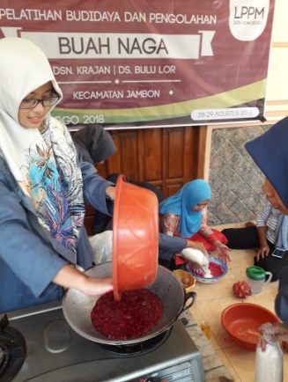

Gambar 07. Sangrai Selai

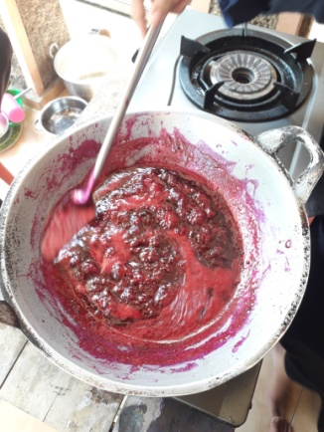

Gambar 08. Pengadukan Selai

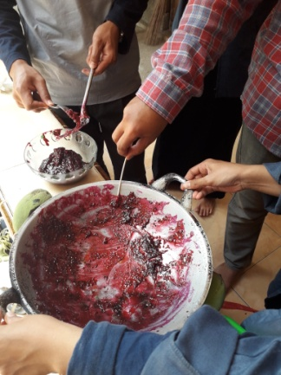

Gambar 09. Selai Yang Sudah Jadi

PENUTUP
Simpulan
Dari hasil kegiatan pengabdian masyarakat tentang budidaya buah naga yang diselenggarakan di dusun Krajan, Kec. Jambon, Kab. Ponorogo, dapat disimpulkan:
- Masyarakat terbuka peluangnya untuk mencapai tujuan yang dikehendaki sendiri.
- Masyarakat terbuka peluangnya untuk mendemonstrasikan kemampuan serta potensi seseorang secara penuh.
- Masyarakat terbuka peluangnya untuk memperoleh manfaat dan keuntungan secara maksimal
- Masyarakat terbuka peluangnya untuk membantu masyarakat dengan usaha-usaha konkrit.
- Masyarakat terbuka peluangnya untuk menjadi bos.
Saran
Dari hasil kegiatan pengabdian masyarakat tentang budidaya budidaya buah naga yang diselenggarakan di dusun Krajan, Kec. Jambon, Kab. Ponorogo, dapat memberikan saran:
- Hendaknya masyarakat membiasakan membangun disiplin diri, bersedia menabung, dan membuat anggaran waktu luang.
- Hendaknya masyarakat selalu menarik pelajaran dari kekeliruan, kesalahan, dan pengalaman pahit, serta berprihatin selalu.
- Hendaknya masyarakat menguasai kemampuan jual, memiliki kepemimpinan, dan kemampuan memperhitungkan resiko.
- Hendaknya masyarakat berwatak maju dan cerdik, serta percaya pada diri sendiri.

DAFTAR PUSTAKA
Alma Buchari. Kewirausahaan. Bandung: Alfabeta, 2017.
BPS Kabupaten Ponoro. Statistik Daerah Kecamatan Jambon 2016. Ponorogo: BPS Kabupaten Ponorogo, 2016.
Kasali, Rhenalds. Wirausaha Muda Mandiri. Jakarta: Gramedia Pustaka Utama. 2011
Kartodirdjo, Sartono, Pembangunan Bangsa, Yogyakarta: Aditia Media, 1993.
Poerwadarminta. WJS. Kamus Umum Bahasa Indonesia Jakarta: Balai Pustaka, 1999.
Soekanto Soerjono. Sosiologi Suatu Pengantar. Jakarta: PT. Raja Grafindo Persada. 2015.
Soehadi. Agus, dkk. Enterpreneurship Education. Jakarta: Prasetya Mulya Publishing. 2011.
Suherman, Eman. Desain Pembelajaran Kewirausahaan. Bandung: Alfabeta. 2008.
Wiradi, Gunawan, Dua Abad Penguasaan Tanah, Pola Penguasaan Tanah Pertanian di Jawa Dari Masa ke Masa, Jakarta: Yayasan Obor Indonesia, 2008.

Gunawan Wiradi, Dua Abad Penguasaan Tanah, Pola Penguasaan Tanah Pertanian di Jawa Dari Masa ke Masa (Jakarta: Yayasan Obor Indonesia, 2008), hlm. 203.
Sartono Kartodirdjo, Pembangunan Bangsa (Yogyakarta: Aditia Media, 1993), hlm. 159.
1/Data Desa/VIII/2018.
2/Bonagen/VIII/2018.
1/Data Desa/VIII/2018.
10/KTM/VIII/2018.
3/AYP/VIII/2018.
4/AYP/VIII/2018.
4/ AYP/VIII/2018.
3/KM/VIII/2018

